Insérez votre logo et entête

«raisonsoci»
«adresse»
«adresse2»
«cp» «ville»

A l’attention de «sexe1» «nom1» «prenom1», «statut1»

----------------------------- Document à personnaliser -----------------------------
«sexe1»,

L’application web W_Stages permet de gérer en ligne l’organisation et le suivi des périodes de formation en entreprise des élèves et étudiants des filières de l’enseignement professionnel et technologique. Elle est destinée à être exploitée par l'ensemble des membres de l'équipe éducative, ainsi que par les élèves pour la recherche de lieux de stage.

La base de données qui constitue W_Stages contient notamment un fichier d’entreprises, d’élèves et de professeurs. Celle-ci est renseignée et mise à jour régulièrement par les lycées utilisateurs de l’application qui, selon les dispositions de la loi n° 78-17 du 6 janvier 1978 modifiée relative à l'informatique, aux fichiers et aux libertés, ont procédé à une déclaration auprès de la CNIL (inclure le numéro de récépissé de déclaration).
L’application W_Stages est développée par la société QI Informatique et est hébergée par OVH. Ces derniers respectent les recommandations de la CNIL en matière de protection des données hébergées.

L’accès en ligne aux différentes informations se fait de manière restrictive et sécurisée par mot de passe :
- Les élèves se connectent à W_Stages afin de consulter et de présélectionner des entreprises correspondant à leur secteur de formation, et dans lesquelles ils désirent effectuer leurs stages. Contrairement aux administrateurs et à l’équipe pédagogique, les élèves n’ont pas accès à la totalité des renseignements saisis dans les fiches entreprises (uniquement coordonnées et téléphone principal).
- Les professeurs responsables consultent la base pour y valider les fiches de suivi, éditer différents documents tels que les conventions, puis y reportent leurs comptes rendus de visites en entreprise.

Afin d’optimiser la gestion des affectations des stagiaires par rapport aux périodes de formation planifiées en début d’année scolaire par les lycées, une rubrique du logiciel permet de renseigner les capacités d’accueil des entreprises en fonction de leurs disponibilités. Ainsi, les entreprises ont la possibilité de se connecter à W_Stages afin de renseigner et mettre à jour elles-mêmes leur fiche de renseignements.
Nous vous serions reconnaissant de bien vouloir vous connecter à l’application W_Stages afin d’y compléter et de corriger les informations que nous avons-nous même pré-remplies.

----------------------------- Document à personnaliser -----------------------------

Procédure d’accès à la fiche de renseignement entreprise sur W_Stages :

(Il peut y avoir plusieurs fiches, une par service)

Pour se connecter, saisir l’établissement scolaire ainsi que le mot de passe attribué :
Confidentiel
Etablissement : «recherche6»
Mot de passe : STE«passe»

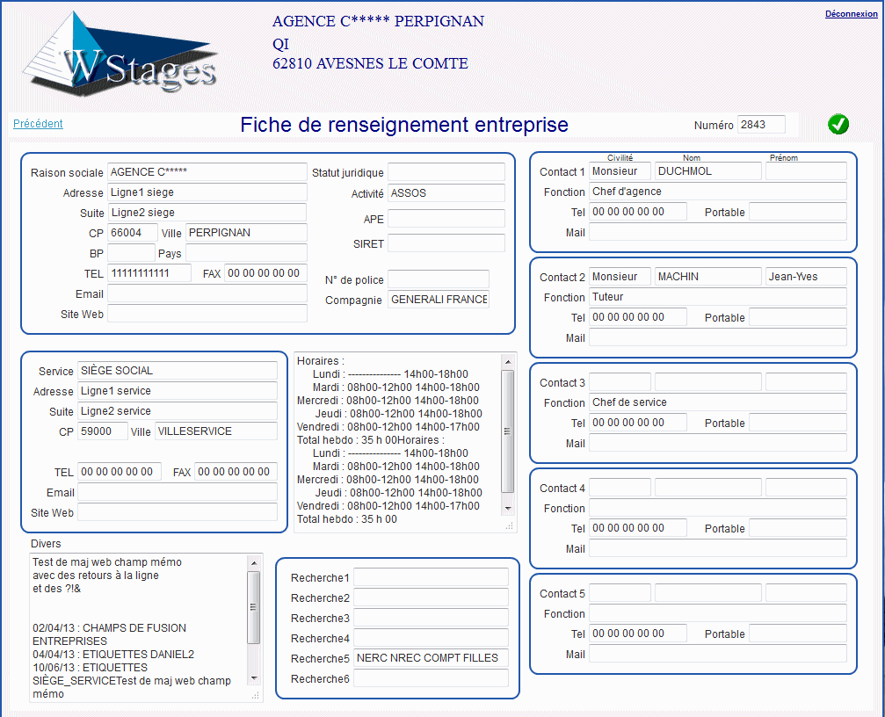
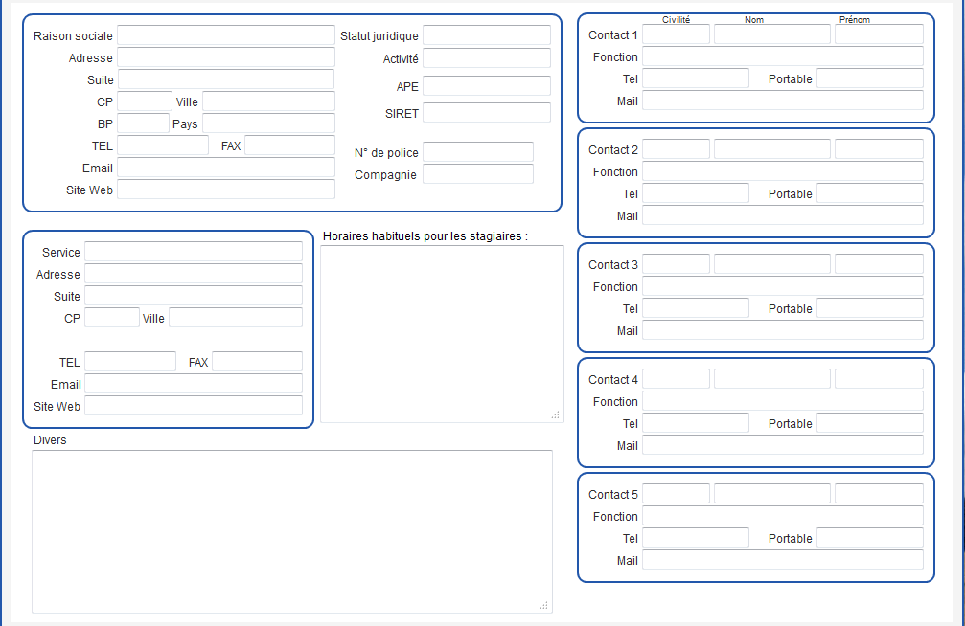
Vous accèderez directement à votre fiche ; celle-ci aura déjà été plus ou moins bien renseignée par nos soins, merci de bien vouloir compléter avec les informations actualisées.
Cliquez ici pour enregistrer votre saisie

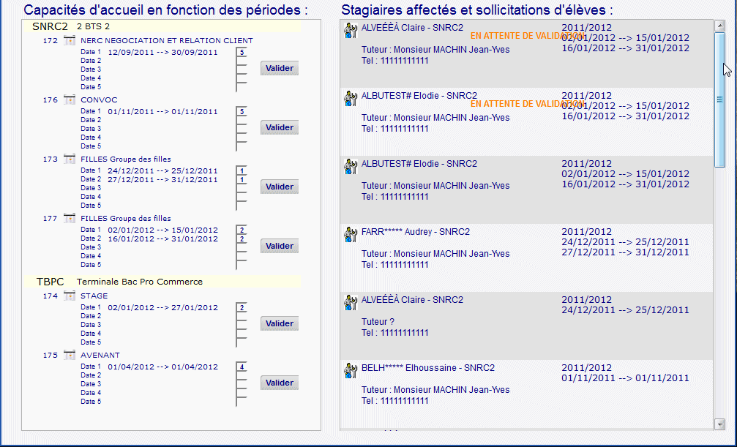
Vous trouverez plus bas les périodes de stages programmées dans notre établissement, vous pourrez y saisir vos disponibilités en matière de capacités d’accueil de stagiaires (veuillez cliquer sur « Valider » à chaque fois pour enregistrer).

